Opleveringsdocument sprint 1

Lars van Erp

# Inleiding

Dit document is geschreven om te beschrijven wat ik in de eerst sprint heb gedaan. Hierin staan mijn requirements en een aantal UI schetsen.

Inhoud

Inleiding 2

Requirements 4

UI schets 5

Wat heb ik verder gedaan? 6

# Requirements

De requirements staan verdeeld door het MoSCoW model.

**Must:**

* Gebruikers kunnen een account aanmaken.
  + Gebruikers kunnen inloggen
* De email van de gebruiker wordt geverifieerd.
  + Het account is geblokkeerd tot de mail geverifieerd is.
* Als het wachtwoord vergeten is, kan deze opnieuw ingesteld worden.
* Gebruikers kunnen producten verkopen.
* Gebruikers kunnen producten kopen.
* Producten worden ingedeeld in categorieën.
* Er kan gezocht worden naar producten.
* Gebruikers kunnen producten favoriet maken.
* Gebruikers kunnen hun producten delen via social media
* Darkmode van de site

**Should:**

* Adres van de gebruiker wordt gecontroleerd.
  + Er wordt een brief met code verstuurd.
* Gebruikers kunnen kiezen om in te loggen met 2fa.
  + Via authenticator.
* Gebruikers kunnen inloggen met Google.
* Gebruikers kunnen betalingen uitvoeren.
* Gebruikers krijgen een verzendlabel van PostNL binnen via de mail.
* Gebruikers kunnen oplichtingen melden.
  + Beheerders kijken naar de melding en ondernemen actie.
* Gebruikers krijgen een mail bij nieuwe vorderingen.
* Gebruikers kunnen met elkaar chatten via de website

**Could:**

* Gebruikers moeten ID-verificatie uitvoeren voordat ze een account aan mogen maken.
* Gebruikers kunnen elkaar achteraf een rating geven.
  + Deze rating kan nagekeken worden door beheerders.
* Er wordt een webapp van gemaakt, die te installeren is op mobiel.

**Won’t have this time:**

* Gebruikers kunnen achteraf betalen.
  + Het geld wordt dan tijdelijk vastgehouden.

# UI schets

Ik heb nog geen tijd gehad deze weken om een uitgebreide UI schets te maken, wel heb ik op papier al de grote lijnen uitgetekend.

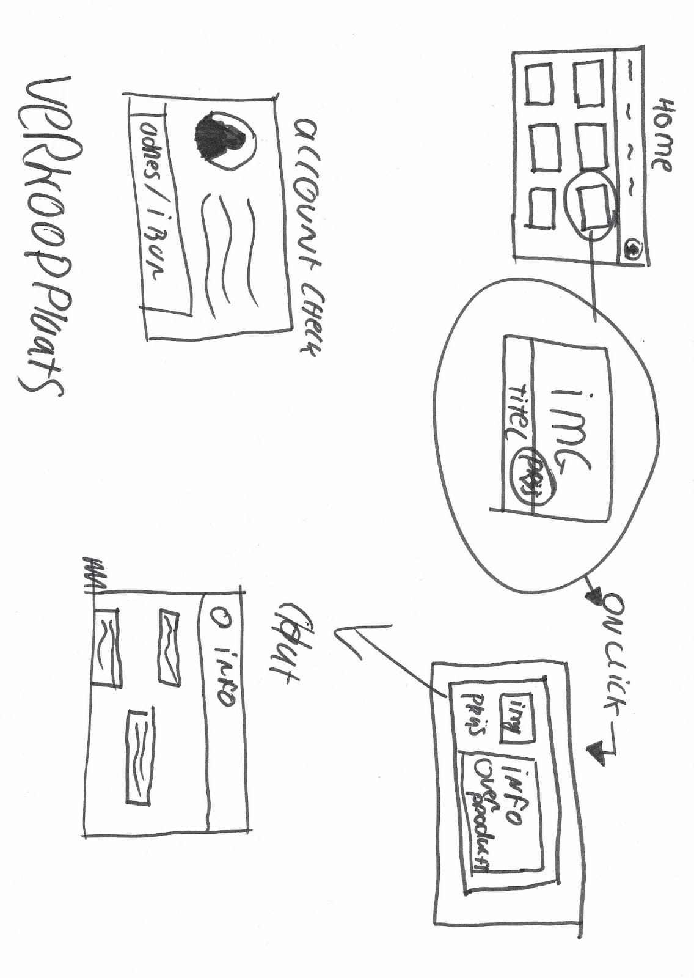

# Wat heb ik verder gedaan?

IK heb in laracast veel geoefend met de laravel framwork. Hieronder een screenshot van mijn laracast.

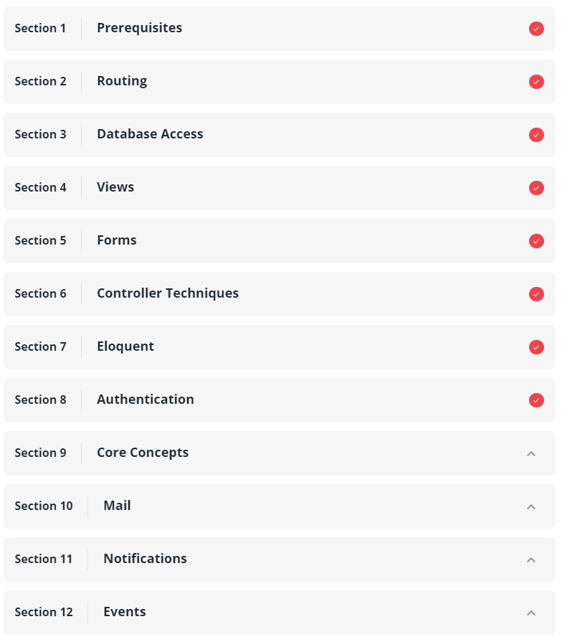

Ook heb ik veel codewars challenges gedaan.